Kvinnornas krig
Jag valde att arbeta om kvinnornas del i andra världskriget för det är något man inte har fått höra något speciellt mycket om.
Innehållsförteckning.
1. Kvinnans roll inom de allierade
2. Kvinnans roll inom ”nazisttyskland”

1. Kvinnans roll inom de allierade
När männen hade dragit ut i det andra världskriget fick kvinnorna ta över jobb inom industrin och det satsades stora belopp på propaganda för att locka in fler kvinnor in i rustningsindustrin. I flera upphittade dagböcker hade flera kvinnor skrivit att de oroade sig för att alla män skulle återvända och ta tillbaka deras jobb, inte för att de ville att männen skulle dö men de ville så gärna behålla sina dåvarande jobb. Även om ett stort antal jobbade inom industrin så fanns det rörelser t.ex. SOE inom de allierade som bestod till en tredjedel av kvinnor som ägnade sig till livsfarliga uppdrag bakom fientliga linjer.
I den sovjetiska armén fanns det runt 1000 kvinnliga prickskyttar vid år 1943. Tillsammans sköt de ihjäl över fanns över 12000 personer, mestadels soldater i den tyska armén. Ludmila Pavlichenko blev den mest framgångsrika prickskytten av dem alla. På tio månader sköt hon ihjäl 309 tyska soldater.
Hennes vapen var ett gevär av årsmodell 1891-30 utrustat med kikarsikte. Räckvidden var cirka 500 meter. Ludmila använde sitt gevär oavbrutet. Under två och en halv månad sköt hon ihjäl 187 soldater.
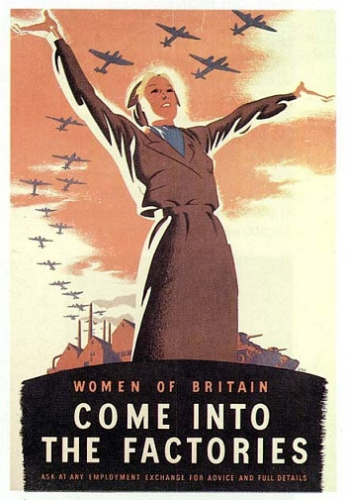
Brittisk propaganda
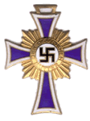
2. Kvinnans roll inom ”Nazisttyskland”
I nazisternas samhälle skulle kvinnan vara den trogna hemmafrun. Eftersom Hitler planerade militäriska övertagningar för det framtida tyskland så behövdes det mer barn. Flickorna blev lärda med mottot ”var trogen, var ren, var tysk” att ta hand om hushållet. Vid 1938 blev mutterkreuz (moderkorset) instiftat, det var en slags motsvarighet till olika krigsmedaljer.
Där den som hade fött fyra barn fick en brons, silver för den som hade fött sex och guld för åtta födda barn. Korset delads ut vid en ceremoni i Berlin.
Mutterkreuz.

